**宝能汽车车云通信协议-车机端汽车美容协议_V1.0**

编制: 刘华侨

校对**:** 刘毅伟

审核: 覃树才、郝昕悦

批准:

**宝能汽车智能网联研究院**

2021年1月13日

**修订记录:**

|  |  |  |  |
| --- | --- | --- | --- |
| 版本 | 日期 | 作者 | 修订内容 |
| V0.1 | 2021-1-13 | 刘华侨 | 初稿 |
| V1.0 | 2021-1-22 | 刘毅伟 | 1. 增加登录header的Authorization说明模板； 2. 修订目录； 3. 修订返回的Success值。 4. 修订3.3.1.2入参可选C为N |
|  |  |  |  |
|  |  |  |  |
|  |  |  |  |

保密条款:

本文件受到版权法保护，宝能汽车保留所有权利。未经宝能汽车的书面明确许可，不得将本 文件的全部或部分影印、复制或翻译成其他语言。本文件包含的专有信息，未经宝能汽车事 先的书面许可，不能被第三方使用或借鉴。

目录

1. 协议概要 1

1.1. 名词解释 1

1.2. 协议概述 1

1.3. 协议范围 1

2. 业务时序图 2

2.1. 汽车美容商家查询 2

3. HTTPS协议 2

3.1 2

3.2 2

3.3 2

3.1 HTTPS协议约定 2

3.2 城市搜索 3

3.2.1 热门城市查询接口 3

3.2.2 城市搜索接口 5

3.3 汽车美容商家查询 6

3.3.1 汽车美容列表查询接口 6

3.3.2 汽车美容详情查询接口 8

4 附录 10

4.1 说明 10

# 协议概要

## 名词解释

表1.1 - 名词解释

|  |  |
| --- | --- |
| 缩写、术语 | 解释 |
| 云端 | 泛指为车机端提供业务的远程服务 |
| 车机端、车机 | 本协议中无特别说明一般指IHU |

## 协议概述

本协议定义了在车载IHU上用户进行热门城市查询、城市搜索查询、汽车美容商家列表查询、汽车美容商家详情的接口。

## 协议范围

本协议仅适用于车机端用户热门城市查询、城市搜索查询、汽车美容商家列表查询、汽车美容商家详情查询场景。

# 业务时序图

## 汽车美容商家查询

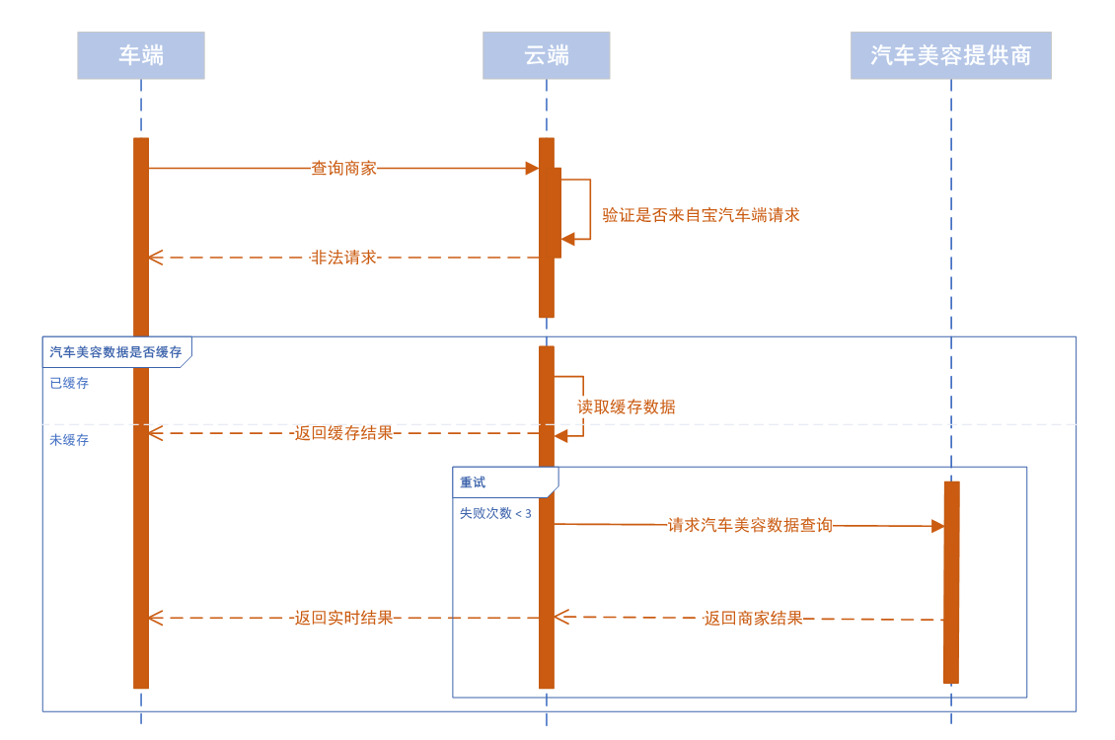

# HTTPS协议



## HTTPS协议约定

若无特殊说明，http接口响应数据一般为通用数据结构，如下所示:

{

"respCode":"00000",

"respMsg":"Success",

"respData":数据结构在具体接口中定义

}

参数说明:

|  |  |  |  |  |
| --- | --- | --- | --- | --- |
| 字段名称 | 字段名 | 类型 | 必填 | 说明 |
| 返回状态码 | respCode | String | 是 | 用于判断接口调用是否成功，"00000"表示接口调用成功 |
| 返回消息 | respMsg | String | 是 | 当respCode为"00000"时，该字段一般为"Success" |
| 返回数据 | respData |  | 否 | 当respCode为"00000"时，在不同的接口中具体定义；数据类型及是否必填在具体的接口中定义 |

若需要登录， 则需要在请求Header中设置Authorization。

Header:

Authorization

入参说明:

|  |  |  |  |  |
| --- | --- | --- | --- | --- |
| 字段名称 | 字段名 | 类型 | 必填 | 说明 |
| 访问令牌 | Authorization | String | 是 | 放《宝能汽车车云通信协议-车机端登录、激活相关协议》中获取的访问令牌 |

## 城市搜索

### 热门城市查询接口

#### 接口说明

返回热门城市结果列表。车机端与本地预置热门城市进行全量匹配，更新本地热门城市。

#### 接口url

GET /commonData/v1/city/popular

#### 接口入参

|  |  |  |  |
| --- | --- | --- | --- |
| 参数名 | 类型 | 是否必填 | 说明 |
| category | String | Y | CPSP类型，这里固定为autodecoration |

#### 接口请求示例

[/commonData/v1/city/popular](http://localhost:8889/swagger-ui.html#/operations/%E6%9E%81%E5%85%89%E6%8E%A8%E9%80%81%E6%8E%A5%E5%8F%A3/bindRegistrationIdUsingPOST)?category=autodecoration

#### 接口出参

接口实时返回参数：热门城市列表cities

|  |  |  |  |
| --- | --- | --- | --- |
| 参数名 | 类型 | 是否必填 | 说明 |
| cities | List<City> | Y | 热门城市名列表 |

City 热门城市

|  |  |  |  |
| --- | --- | --- | --- |
| 参数名 | 类型 | 是否必填 | 说明 |
| cityName | String | Y | 城市名 |
| adCode | String | Y | 区域代码，参附录4.2.4, 需在查询天气时提供做为入参 |

#### 响应示例

{

"respCode": "00000",

"respMsg": " Success",

"respData": {

"cities": [{

"cityName": "深圳市",

"adCode": "440300"

},

{

"cityName": "广州市",

"adCode": "440100"

}

]

},

"respTime": 1591235770

}

### 城市搜索接口

#### 接口说明

查询城市，支持城市名、区/县名模糊查询。

#### 接口url

GET /cpsp[/commonData/v1/city/lookup](http://localhost:8889/swagger-ui.html" \l "/operations/%E6%9E%81%E5%85%89%E6%8E%A8%E9%80%81%E6%8E%A5%E5%8F%A3/bindRegistrationIdUsingPOST)

#### 接口入参

|  |  |  |  |
| --- | --- | --- | --- |
| 参数名 | 类型 | 是否必填 | 说明 |
| keyword | String | Y | 搜索关键字， 支持城市名、区/县名， 如：南山 |

#### 接口请求示例

/cpsp[/commonData/v1/city/lookup?keyword=南山](http://localhost:8889/swagger-ui.html" \l "/operations/%E6%9E%81%E5%85%89%E6%8E%A8%E9%80%81%E6%8E%A5%E5%8F%A3/bindRegistrationIdUsingPOST)

#### 接口出参

接口实时返回参数：搜索城市列表cities

|  |  |  |  |
| --- | --- | --- | --- |
| 参数名 | 类型 | 是否必填 | 说明 |
| cities | List<City> | Y | 城市结果列表 |

City

|  |  |  |  |
| --- | --- | --- | --- |
| 参数名 | 类型 | 是否必填 | 说明 |
| province | String | Y | 省份名（用于区分同名城市） |
| city | String | Y | 城市名 |
| district | String | Y | 县/区 |
| adCode | String | Y | 区域编码，参附录 |

#### 响应示例

{

"respCode": "00000",

"respMsg": "成功",

"respData": {

"cities": [

{

"province": "广东省",

"city": "深圳市"，

"district": "福田区"，

"adCode": "440304"，

}

]

},

"respTime": 1591235770

}

## 汽车美容商家查询

### 汽车美容列表查询接口

#### 接口说明

首次登陆界面，默认查询条件为空，按照距离最近的排序，进行接口返回汽车美容商家的列表数据；之后根据用户搜索条件和排序规则，进行接口返回汽车美容商家的列表数据。

#### 接口URL

GET /cpsp/autodecoration[/v1/](http://localhost:8889/swagger-ui.html" \l "/operations/%E6%9E%81%E5%85%89%E6%8E%A8%E9%80%81%E6%8E%A5%E5%8F%A3/bindRegistrationIdUsingPOST)merchant/query

#### 接口入参

|  |  |  |  |
| --- | --- | --- | --- |
| 参数名 | 类型 | 是否必填 | 说明 |
| adCode | String | Y | 城市区域编码 |
| name | String | N | 商家名称 |
| sorting | String | N | 排序方式，1、距离最近 2、评分最高 3、销量最高 |
| lng | String | N | 当sorting =1时，必传 |
| lat | String | N | 当sorting =1时，必传 |

#### 请求示例

/cpsp/autodecoration[/v1/](http://localhost:8889/swagger-ui.html#/operations/%E6%9E%81%E5%85%89%E6%8E%A8%E9%80%81%E6%8E%A5%E5%8F%A3/bindRegistrationIdUsingPOST)merchant/query?adCode=440301&name=LWRASFEFWE203723&sort=1&lng=123.234&lat=234.456

Header:

无

#### 请求出参

接口返回参数：

|  |  |  |  |
| --- | --- | --- | --- |
| 参数名 | 类型 | 是否必填 | 说明 |
| merchants | List<Merchant> | Y | 商家列表 |

Merchant

|  |  |  |  |
| --- | --- | --- | --- |
| 参数名 | 类型 | 是否必填 | 说明 |
| icon | String | Y | 商家图片,如：http://xxxx/xx.png |
| name | String | Y | 商家名称, 如：壳牌汽车美容 |
| merchantId | String | Y | 商家ID, 如：SJ123 |
| rating | String | Y | 评分, 如：4.5（四颗星半） |
| address | String | Y | 地址，如：深圳市龙华区清祥路段 |
| distance | String | Y | 距离（距离为保留小数点后两位）,如：1.55km |
| sales | String | Y | 销量，销量显示供应商返回的实时数据，不超过5位数，超过9999显示为为9999+, 如166 |

#### 响应示例

{

"respCode": "00000",

"respMsg": "Success",

"respData": {

"merchants": [{

"icon": "http://xxxx/xx.png",

"name": "壳牌汽车美容",

"merchantId": "SJ123",

"rating": "4.5",

"address": "深圳市龙华区清祥路段",

"distance": "6.66km",

"sales": "9999+"

}]

},

"respTime": 1591235770·

}

### 汽车美容详情查询接口

#### 接口说明

根据用户点击或选中某个商家，进行商家详情跳转接口返回汽车美容商家的详情数据。

#### 接口URL

GET /cpsp/autodecoration[/v1/](http://localhost:8889/swagger-ui.html" \l "/operations/%E6%9E%81%E5%85%89%E6%8E%A8%E9%80%81%E6%8E%A5%E5%8F%A3/bindRegistrationIdUsingPOST)merchant/detail

#### 接口入参

|  |  |  |  |
| --- | --- | --- | --- |
| 参数名 | 类型 | 是否必填 | 说明 |
| merchantId | String | Y | 商家ID |

#### 请求示例

/cpsp/autodecoration[/v1/](http://localhost:8889/swagger-ui.html#/operations/%E6%9E%81%E5%85%89%E6%8E%A8%E9%80%81%E6%8E%A5%E5%8F%A3/bindRegistrationIdUsingPOST)merchant/detail?merchantId=LWRASFEFWE203723

#### 请求出参

接口返回参数：

|  |  |  |  |
| --- | --- | --- | --- |
| 参数名 | 类型 | 是否必填 | 说明 |
| icons | List<String> | Y | 商家图片url,如：http://xxxx/xx.png |
| name | String | Y | 商家名称, 如：壳牌汽车美容 |
| rating | String | Y | 评分, 如：4.5（四颗星半） |
| address | String | Y | 地址，如：深圳市龙华区清祥路段 |
| distance | String | Y | 距离（距离为保留小数点后两位）,如：1.55km |
| sales | String | Y | 销量，销量显示供应商返回的实时数据，不超过5位数，超过9999显示为为9999+, 如：166 |
| businessHours | String | Y | 营业时间，如：09:00-18:00 |
| telephone | String | Y | 商家电话，如：17688999620 |
| lng | String | Y | 地理位置经度， 如：123.120323 |
| lat | String | Y | 地理位置纬度， 如：23.239023 |
| services | List<ServicePrice> | Y | 项目服务价格列表 |

ServicePrice服务价格

|  |  |  |  |
| --- | --- | --- | --- |
| 参数名 | 类型 | 是否必填 | 说明 |
| service | String | Y | 服务项目，如“全车精洗”“标准洗车”“内饰清洗”“抛光打蜡”等 |
| price | String | Y | 服务价格，如：168元 |

#### 响应示例

{

"respCode": "00000",

"respMsg": "Success",

"respData": {

"name": "壳牌汽车美容",

"rating": "4.5",

"address": "深圳市龙华区清祥路段",

"distance": "6.66km",

"sales": "9999+",

"businessHours": "09:00-18:00",

"telephone": "17688999620",

"price": "168",

"lng": "123.120323",

"lat": "23.239023",

"icons": ["http://xxxx/xx.png","http://xxxx/xxx.png"],

"services": [{

"service": "全车精洗",

"sales": "168元"

}]

},

"respTime": 1591235770

}

# 附录

## 说明

1. 汽车美容业务无须用户登录。